Міністерство освіти і науки України
Західноукраїнський Національний Університет Факультет комп’ютерних інформаційних технологій
Кафедра Кібербезпеки

Лабораторна робота №3
З дисципліни «Основи програмування»
Тема: «Одновимірні та багатовимірні масиви, робота з текстовими рядками»

Виконав:

Перевірив:

Тернопіль 2022

Хід роботи:
Варіант 11
Завдання 1: в одновимірному масиві, що складається з N дійсних елементів, обчислити суму негативних елементів масиву; добуток елементів масиву розташованих між максимальним та мінімальними елементами.
Код:
nclude < ostream> nclude <w ndows.h> nclude <clocale>
us ng namespace std; nt ma n()
{
setlocale(LC_ALL, "Ukra n an"); nt n, , p = 1;
cout << ("Enter the number of tems "); c n >> n;
float sum;
nt* a = new nt[n]; sum = 0;
cout << ("Enter array elements\n"); for ( = 0; < n; ++)
c n >> a[ ];
for ( = 0; < n; ++)
f (a[ ] < 0)
sum += a[ ]; f (sum < 0)
{
cout << "Sum: "; cout << sum << endl;
}
else
cout << " There are no negat ve elements\n"; nt m n = 0, max = 0;
for ( nt = 0; < n; ++)
{
f (a[ ] > max) max = ;
f (a[ ] < m n) m n = ;
}
f (max < m n)
{
swap(max, m n);
}
for ( nt = m n + 1; < max; ++) p *= a[ ];
cout << "Order ng: " << p << endl; nt t, j;
for ( nt = 0; < n; ++)
{
for ( nt j = 0; j < n - 1; j++)
{
f (a[j] > a[j + 1])
{
t = a[j];
a[j] = a[j + 1]; a[j + 1] = t;
}
}

}
cout << "Sorted array: " << endl; for ( nt = 0; < n; ++) {
cout << a[ ] << " ";
}
system("pause"); return 0;
}
Контрольний приклад:
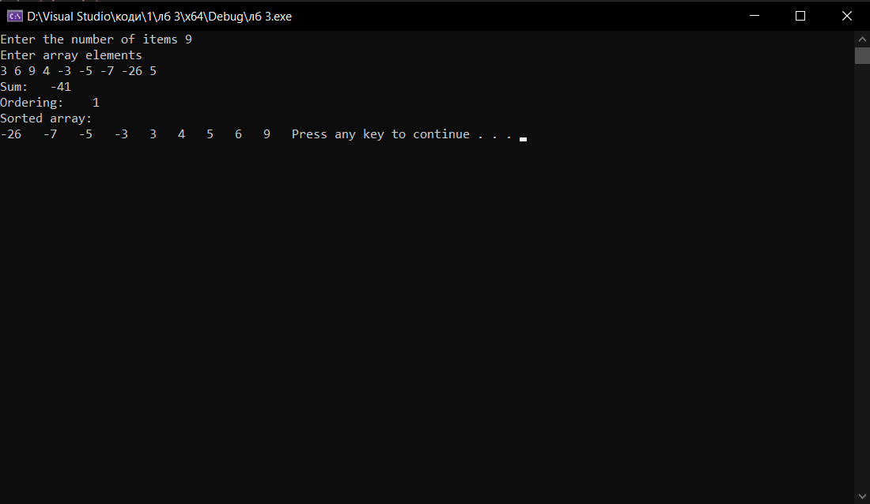

Завдання 2: Дана прямокутна цілочисельна матриця. Визначити: кількість рядків, що не містять жодного нульового елемента; максимальне з чисел, що зустрічаються в заданій матриці більше одного разу.
Код:
nclude < ostream> nclude <locale> nclude < oman p> nclude <math.h>
us ng namespace std;

nt ma n()
{
setlocale(LC_ALL, "Engl sh");

nt const n = 3; nt m[n][n];

cout << "Enter the matr x: \n"; for ( nt = 0; < n; ++)
{
for ( nt j = 0; j < n; j++)
{
cout << "Enter an tem[" << + 1 << "][" << j + 1 << "]: ";

c n >> m[ ][j];
}
}

cout << "\n";

cout << "The or g nal matr x: \n"; for ( nt = 0; < n; ++)
{
cout << endl; cout << "\t";
for ( nt j = 0; j < n; j++)
{
cout << setw(3) << set osflags( os::left) << m[ ][j] << " ";
}
}

cout << "\n\n";

/*1) number of terms that do not conta n a s ngle zero element;*/

nt s = 0;
for ( nt = 0; < n; ++)
{
nt c = 0;
for ( nt j = 0; j < n; j++)
{
f (m[ ][j] == 0)
{
c++;
}
}
f (c == 0) s++;
}

cout << "The number of terms that do not conta n a s ngle zero element: " << s; cout << "\n\n";

/*2) the max mum of the numbers that occur n the g ven matr x more than once.*/

nt t, t1, r = 0, t2;
for ( nt = 0; < n; ++)
{
for ( nt j = 0; j < n; j++)
{
t2 = m[ ][j];
m[ ][j] = 0;

for ( nt k = 0; k < n; k++)
{
for ( nt f = 0; f < n; f++)
{
f (t2 == m[k][f])
{
t = m[k][f];
}
else
r++;
}

f (t1 > t) t = t1;
} t1 = t;
m[ ][j] = t2;

}
}

double kof;
kof = pow((double)n, 4);

f (r == kof)
cout << "There are no dent cal elements!";
else
cout << "The max mum that occurs more than once: " << t;

cout << "\n\n";
}

Контрольний приклад:

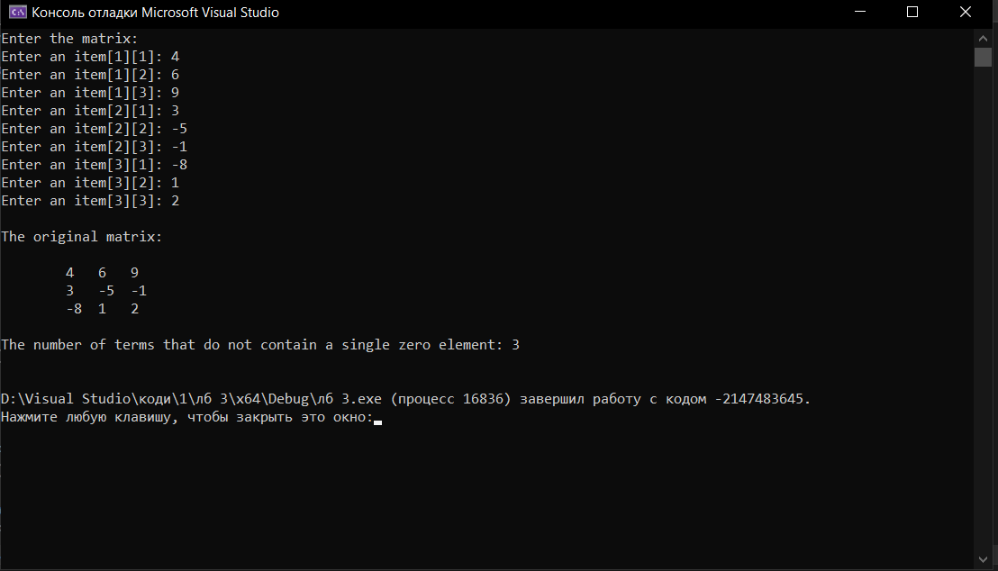

Завдання 3: з клавіатури вводиться текстовий рядок. Скласти програму, яка підраховує кількість слів, що мають непарну довжину; виводить на екран
частоту входження кожної літери; видаляє текст розміщений у круглих дужках.
Код:
nclude < ostream> nclude <str ng> nclude <map> nclude <algor thm>
us ng namespace std;

vo d CheckWord(str ng sentence)

{
nt count = 0, len = 0;
for ( nt = 0; < sentence.length(); ++)
{
f (sentence[ ] == ' ')
{
f (( - len) % 2 != 0)
count++;
len = + 1;
}
}

cout << "Count: " << count << endl;
}
vo d Frequency(str ng sentence)
{
map<char, s ze_t> frequency; char symb;
for ( nt = 0; < sentence.length(); ++)
{
frequency[sentence[ ]]++; symb = sentence[ ];
cout << "{" << symb << "} s " << frequency[symb] << "\n";
}
}
vo d Del(str ng sentence)
{
bool check = true;
for ( nt = 0; < sentence.length(); ++)
{
sw tch (sentence[ ])
{
case '(': check = false;
break; case ')': check = true; break;
default:
f (check)
cout << sentence[ ];
break;
}
}
}

nt ma n()
{
str ng sentence; cout << "Input str ng: "; getl ne(c n, sentence); Frequency(sentence);
CheckWord(sentence); Del(sentence);
}
Контрольний приклад:

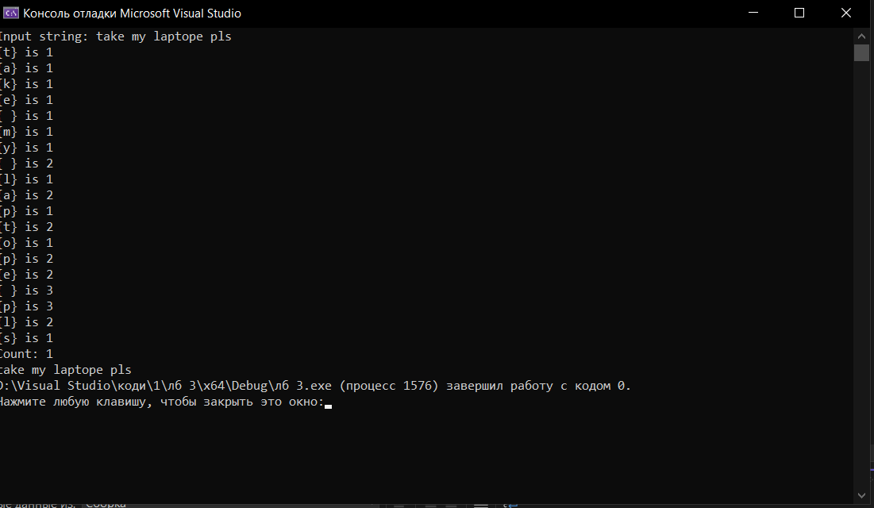

Висновок: навчився складати програми обробки лінійних та двовимірних масивів, реалізовувати найпростіші операції з текстовими рядками.

